1. 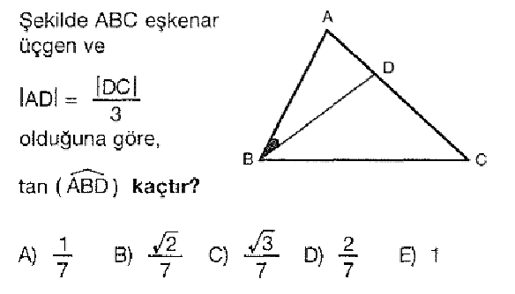
SELAHADDİN EYYÜBİ ANADOLU İMAM HATİP LİSESİ 11. SINIFLAR I. DÖNEM I. MATEMATİK SINAVI
ADI, SOYADI :………………………….……….……..… SINIFI:11/ …….. .. NO: ……..

2. 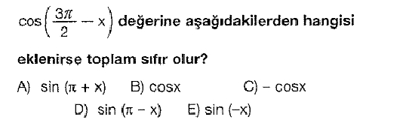

3. 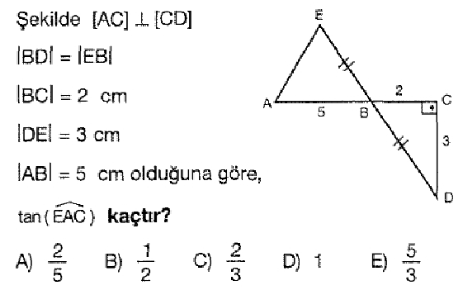

4.
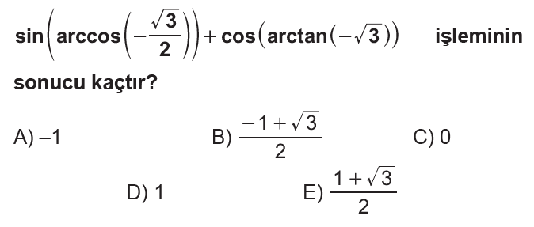

5. 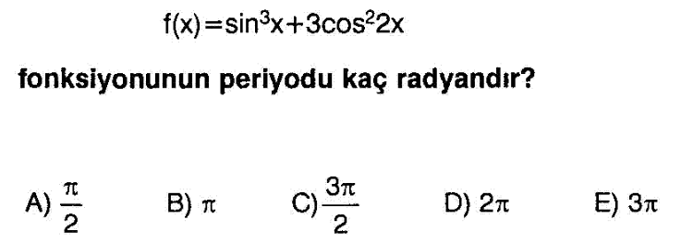

6.
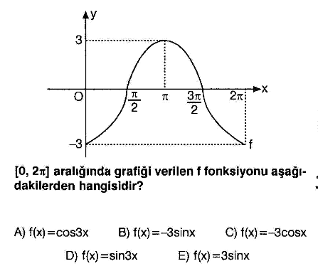

7.
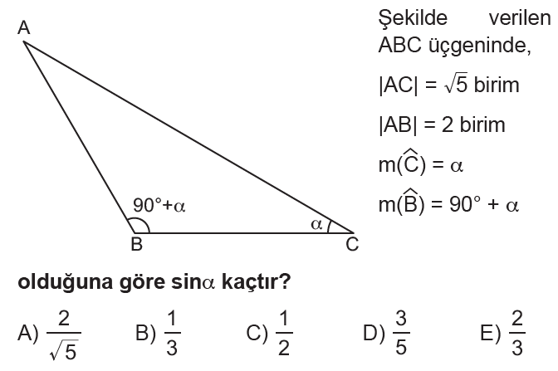

8.
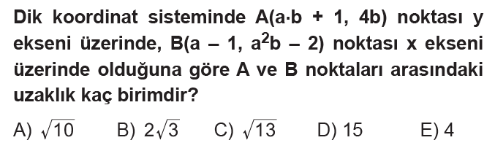

9.
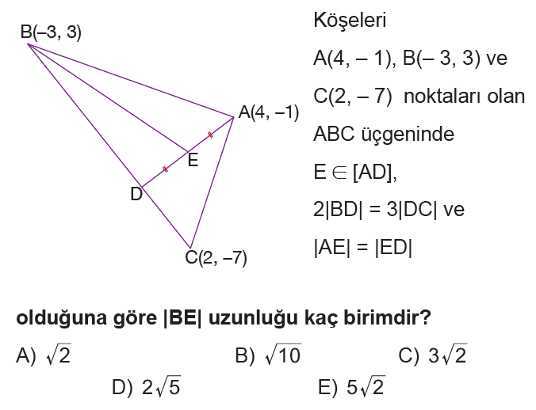

10.
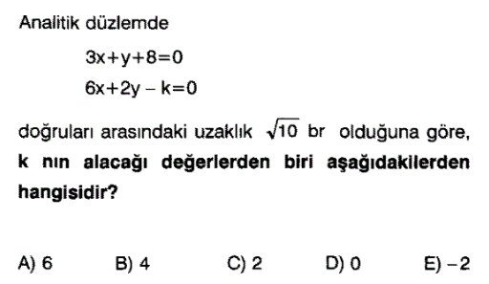

11.
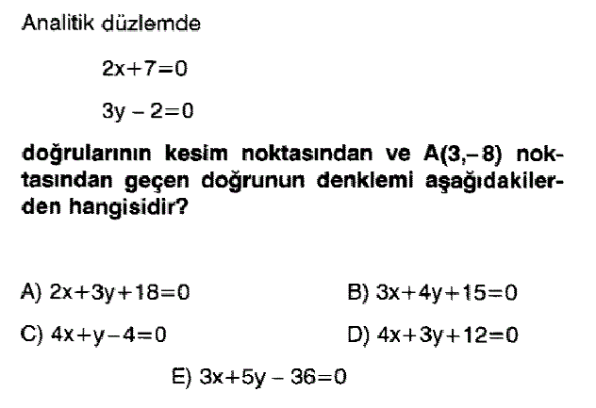

12.
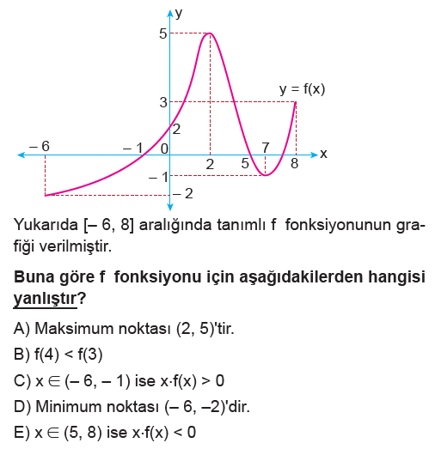

13.
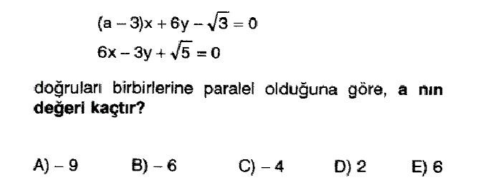
14.
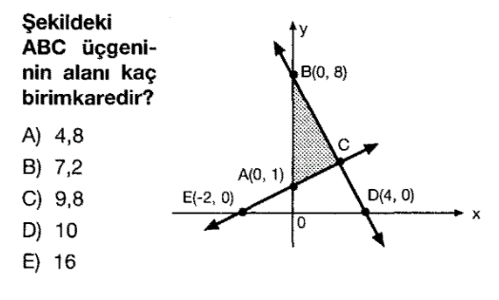

15.
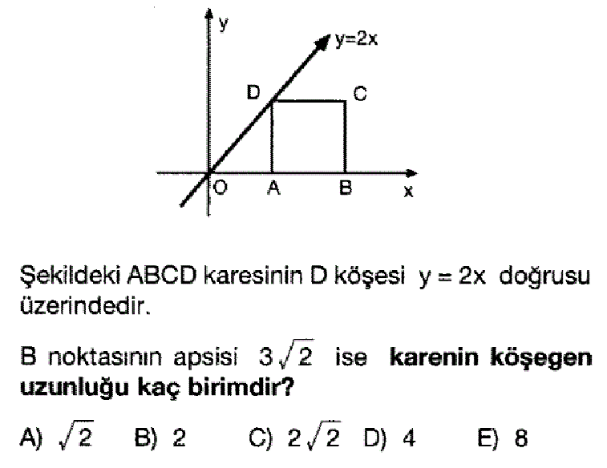

16.

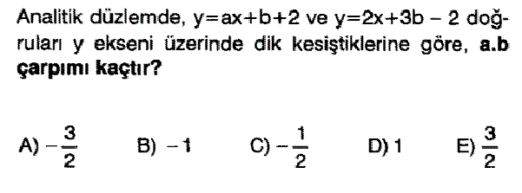

Test sorularının cevaplarını buraya kodlayınız.
CEVAP ANAHTARI
1 | A | B | C | D | E |  | 9 | A | B | C | D | E
2 | A | B | C | D | E |  | 10 | A | B | C | D | E
3 | A | B | C | D | E |  | 11 | A | B | C | D | E
4 | A | B | C | D | E |  | 12 | A | B | C | D | E
5 | A | B | C | D | E |  | 13 | A | B | C | D | E
6 | A | B | C | D | E |  | 14 | A | B | C | D | E
7 | A | B | C | D | E |  | 15 | A | B | C | D | E
8 | A | B | C | D | E |  | 16 | A | B | C | D | E

İlk 12 soru 6’şar puan, son 4 soru 7’şer puandır.
Sınav süresi 40 dakikadır. 28.12.2018
NEŞAT GENÇ ADEM ÜLGER

